samedi 17 mai 2014

10:29

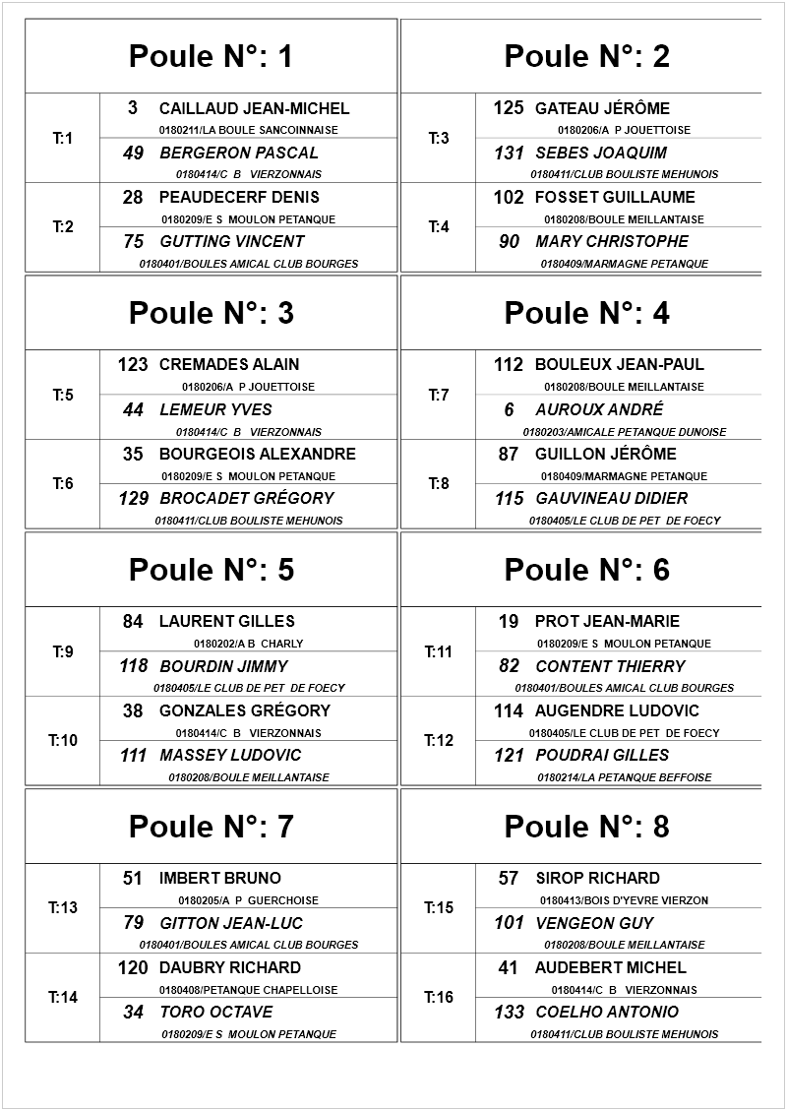Texte de remplacement généré par une machine :  119 
LE ROC'H FRANCK
0180408/PETANQUE CHAPELLOISE
 48 
BOISSON STÉPHANE
0180414/C  B   VIERZONNAIS
 103 
DENOUX MAXIME
0180208/BOULE MEILLANTAISE
 78 
ZAGO SÉBASTIEN
0180401/BOULES AMICAL CLUB BOURGES
T:18
Poule N°: 9
T:17
 37 
GIRAUD FLORIAN
0180209/E S  MOULON PETANQUE
 1 
CHAUSSE ALAIN
0180406/A  B  DE GENOUILLY
 60 
GERMAIN PHILIPPE
0180413/BOIS D'YEVRE VIERZON
 73 
BRIDON PASCAL
0180401/BOULES AMICAL CLUB BOURGES
T:20
Poule N°: 10
T:19
 25 
DOUET PHILIPPE
0180209/E S  MOULON PETANQUE
 45 
MUNTSCH GEORGES
0180414/C  B   VIERZONNAIS
 69 
GIRAUDON JEAN-PHILIPPE
0180417/A S L  ALLOUIS  PETANQUE
 13 
HESTON GÉRARD
0180415/PETANQUE CERBOISE
T:22
Poule N°: 11
T:21
 130 
BROCADET PASCAL
0180411/CLUB BOULISTE MEHUNOIS
 26 
PINOTEAU JEAN CLAUDE
0180209/E S  MOULON PETANQUE
 93 
CARLET DIDIER
0180409/MARMAGNE PETANQUE
 127 
VILLY JEROME
0180206/A  P JOUETTOISE
T:24
Poule N°: 12
T:23
 110 
HOLDERBAUM STEEVE
0180208/BOULE MEILLANTAISE
 65 
OLMEDA VIRIATO
0180413/BOIS D'YEVRE VIERZON
 4 
AUGER JÉROME
0180211/LA BOULE SANCOINNAISE
 72 
ANGIBAUD DAMIEN
0180401/BOULES AMICAL CLUB BOURGES
T:26
Poule N°: 13
T:25
 18 
SCHUSTER MICHEL
0180410/TROUY PETANQUE
 74 
DESCHAMPS GAËTAN
0180401/BOULES AMICAL CLUB BOURGES
 21 
TERMINET JEAN LOUIS
0180209/E S  MOULON PETANQUE
 9 
DELORME THIERRY
0180415/PETANQUE CERBOISE
T:28
Poule N°: 14
T:27
 2 
LEGENDRE THIERRY
0180406/A  B  DE GENOUILLY
 63 
PASTOR JEAN-LUC
0180413/BOIS D'YEVRE VIERZON
 31 
THIBERT RÉMY
0180209/E S  MOULON PETANQUE
 86 
MARAULT STANISLAS
0180409/MARMAGNE PETANQUE
T:30
Poule N°: 15
T:29
 105 
STEINBACH JÉRÔME
0180208/BOULE MEILLANTAISE
 88 
NAUDIN JACKY
0180409/MARMAGNE PETANQUE
 117 
DUCROS ALEXIS
0180405/LE CLUB DE PET  DE FOECY
 5 
BARBE RÉMI
0180211/LA BOULE SANCOINNAISE
T:32
Poule N°: 16
T:31
Texte de remplacement généré par une machine :  106 
MIRANDA JOSÉ
0180208/BOULE MEILLANTAISE
 59 
ARDAEN MICKAEL
0180413/BOIS D'YEVRE VIERZON
 83 
CALCINE JÉRÔME
0180401/BOULES AMICAL CLUB BOURGES
 16 
DICORATO LÉONARDO
0180410/TROUY PETANQUE
T:34
Poule N°: 17
T:33
 62 
DOLLET JEAN-MICHEL
0180413/BOIS D'YEVRE VIERZON
 43 
TONDU ANTHONY
0180414/C  B   VIERZONNAIS
 99 
POMMIER SÉBASTIEN
0180208/BOULE MEILLANTAISE
 17 
VENUAT GILBERT
0180410/TROUY PETANQUE
T:36
Poule N°: 18
T:35
 124 
BIENON AXEL
0180206/A  P JOUETTOISE
 53 
DECLUNDER VINCENT
0180205/A  P  GUERCHOISE
 27 
LE PAVOUX FLORIAN
0180209/E S  MOULON PETANQUE
 81 
BEGUIN TEDDY
0180401/BOULES AMICAL CLUB BOURGES
T:38
Poule N°: 19
T:37
 85 
THOREAU CHRISTOPHE
0180409/MARMAGNE PETANQUE
 100 
DUPLEIX KÉVIN
0180208/BOULE MEILLANTAISE
 50 
BERGER MARC
0180205/A  P  GUERCHOISE
 15 
PERRET FRÉDÉRIC
0180410/TROUY PETANQUE
T:40
Poule N°: 20
T:39
 46 
RIVIERE DAVID
0180414/C  B   VIERZONNAIS
 97 
MEQUIGNON GÉRARD
0180409/MARMAGNE PETANQUE
 98 
LAMBERT PHILIPPE
0180208/BOULE MEILLANTAISE
 7 
HAYOTTE RÉGIS
0180203/AMICALE PETANQUE DUNOISE
T:42
Poule N°: 21
T:41
 42 
DA SILVA MARCEL
0180414/C  B   VIERZONNAIS
 58 
MOREAU GILLES
0180413/BOIS D'YEVRE VIERZON
 104 
MARTINAT ERIC
0180208/BOULE MEILLANTAISE
 132 
SAUTIE PATRICK
0180411/CLUB BOULISTE MEHUNOIS
T:44
Poule N°: 22
T:43
 70 
LACLEMENCE CÉDRIC
0180417/A S L  ALLOUIS  PETANQUE
 23 
PERRET MICHEL
0180209/E S  MOULON PETANQUE
 76 
SERRAT VINCENT
0180401/BOULES AMICAL CLUB BOURGES
 47 
BOISSELET YOHANN
0180414/C  B   VIERZONNAIS
T:46
Poule N°: 23
T:45
 71 
RIEGEL THOMAS
0180401/BOULES AMICAL CLUB BOURGES
 55 
PHILIPPON JORIS
0180215/CLUB CARENTO BOULISTE
 109 
ANTOINE AURÉLIEN
0180208/BOULE MEILLANTAISE
 10 
FAVIERE PASCAL
0180415/PETANQUE CERBOISE
T:48
Poule N°: 24
T:47
Texte de remplacement généré par une machine :  24 
MANEUVRIER ERIC
0180209/E S  MOULON PETANQUE
 128 
BERTRAND HUGUES
0180206/A  P JOUETTOISE
 67 
SICAULT JEAN-PIERRE
0180417/A S L  ALLOUIS  PETANQUE
 92 
FONTAINE PHILIPPE
0180409/MARMAGNE PETANQUE
T:50
Poule N°: 25
T:49
 54 
LACOUR FRANCK
0180205/A  P  GUERCHOISE
 22 
TOUATI FLORENT
0180209/E S  MOULON PETANQUE
 126 
MOREAU CLAUDE
0180206/A  P JOUETTOISE
 40 
FEKONJA JOSE
0180414/C  B   VIERZONNAIS
T:52
Poule N°: 26
T:51
 68 
BONY JEAN-PAUL
0180417/A S L  ALLOUIS  PETANQUE
 96 
YANG OLIVIER
0180409/MARMAGNE PETANQUE
 116 
CHARPENTIER CYRIL
0180405/LE CLUB DE PET  DE FOECY
 32 
BAILLY FLORIAN
0180209/E S  MOULON PETANQUE
T:54
Poule N°: 27
T:53
 30 
TISSIER ROMAIN
0180209/E S  MOULON PETANQUE
 89 
RAFFESTIN DIDIER
0180409/MARMAGNE PETANQUE
 61 
THOMAS JEAN-MARC
0180413/BOIS D'YEVRE VIERZON
 52 
GRELIER DAVID
0180205/A  P  GUERCHOISE
T:56
Poule N°: 28
T:55
 39 
TREHIN BRUNO
0180414/C  B   VIERZONNAIS
 64 
RUIZ LOMBARDO CÉDRIC
0180413/BOIS D'YEVRE VIERZON
 56 
PHILIPPON GILLES
0180215/CLUB CARENTO BOULISTE
 20 
CARVALHO JOSÉ MANUEL
0180209/E S  MOULON PETANQUE
T:58
Poule N°: 29
T:57
 29 
REBOTTARO MARTIAL
0180209/E S  MOULON PETANQUE
 113 
AUBRUN FABIEN
0180405/LE CLUB DE PET  DE FOECY
 8 
SUZANNE GÉRARD
0180210/PET PLAIMPIED GIVAUDINS
 77 
LABONNE BENOÎT
0180401/BOULES AMICAL CLUB BOURGES
T:60
Poule N°: 30
T:59
 95 
PETIT PATRICK
0180409/MARMAGNE PETANQUE
 14 
BOURSIN MARCEL
0180415/PETANQUE CERBOISE
 66 
BOUDET CHRISTOPHE
0180417/A S L  ALLOUIS  PETANQUE
 107 
BROUSSE GUILLAUME
0180208/BOULE MEILLANTAISE
T:62
Poule N°: 31
T:61
 33 
CHANAS CHRISTOPHE
0180209/E S  MOULON PETANQUE
 91 
CORNILLE KÉVIN
0180409/MARMAGNE PETANQUE
 11 
LALEUF JEAN-LUC
0180415/PETANQUE CERBOISE
Poule N°: 32
T:63
Texte de remplacement généré par une machine :  12 
STASKIEWICZ ROMAIN
0180415/PETANQUE CERBOISE
 80 
GRAT HUGUES
0180401/BOULES AMICAL CLUB BOURGES
 108 
FOSSET JEAN-FRANÇOIS
0180208/BOULE MEILLANTAISE
Poule N°: 33
T:65
 122 
GARGOWITZ NICODÈME
0180415/PETANQUE CERBOISE
 94 
ISCH PASCAL
0180409/MARMAGNE PETANQUE
 36 
GAUTRON JEAN-PIERRE
0180209/E S  MOULON PETANQUE
Poule N°: 34
T:67
